Lista de Materiales 2025 - 1° A - B - C

|  |
| --- |
| **PARA CARTUCHERA: (*Todo con nombre y apellido de cada estudiante)***  **Dos lápices negros de grafito / Lápices de colores / Goma de borrar / Plasticola / Sacapuntas / Tijera / Regla.** |
| **INFORMACIÓN SOBRE EL LIBRO**  **Libros: Serán informados en los próximos días por medio del cuaderno de comunicados.** |
| **PARA LA MOCHILA**  **1 cuaderno rayado de 24 hojas TAMAÑO MONITOR (forrado a elección) / Cuaderno de Comunicados SE ADQUIERE EN ARANCELES (forrado naranja) / Botella de agua.**  **Para Informática: Auriculares con cable (sólo los días de Informática y dentro de un recipiente que lo proteja / Para Inglés cuaderno rayado de 24 hojas TAMAÑO MONITOR (forrado de color violeta) / Para plástica carpeta oficio con hojas blancas. / Para Música se utilizará cuadernillo (el docente enviará más especificaciones).** |
| **MATERIALES PARA DEJAR EN EL AULA**  ***Colocar todos los materiales en una bolsa con nombre (la bolsa es la que lleva nombre, no cada objeto).* 50 hojas A4 / 1 block de hojas de color oficio / 1 fibrón al agua punta redonda / 1 Papel madera / 1 Afiche color claro. / 1 maso de 50 cartas españolas/ 2 dados.** |

 Nota: se sugiere zapatillas con abrojo para Educación Física y saber atarse los

cordones.

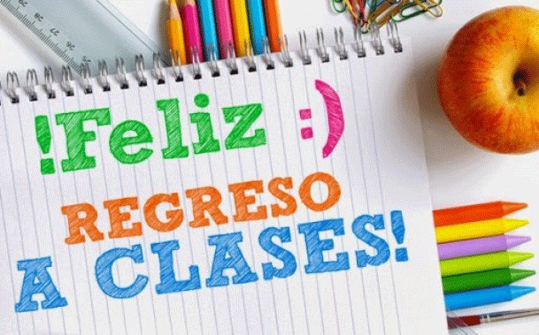

***Profes de Primer Grado.***